MISYJNY ŚWIAT

NIECH BĘDZIE POCHWALONY JEZUS CHRYSTUS

ZAPRASZAM WAS DO MODLITWY ZA DZIECI Z KRAJÓW MISYJNYCH

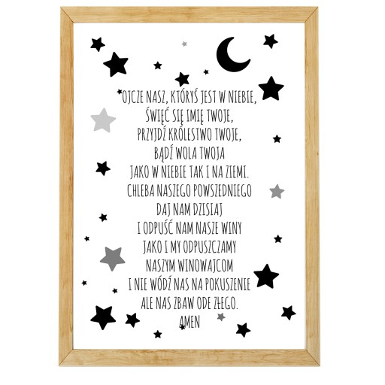

Jak wyglądają zwykłe dni w krajach misyjnych? Zobaczcie…
PRZYWRÓCIĆ DO ŻYCIA

Zobaczcie jeszcze Mszę św. W Afryce. Choć modlitwy są takie same to tutaj msza św. wygląda trochę inaczej…
MSZA ŚW. I TANIEC

Posłuchajcie jeszcze opowiadania o pewnym chłopcu z Afryki. Ma na imię Gaston. Ciekawi jesteście, co się mu przydarzyło?
Posłuchajcie…
GASTON, TANIEC I BUTY

Na koniec ułóżcie puzzle:
misje - puzzle

Dziękuję Wam, mali misjonarze za to, że chcieliście poznać misyjny świat.
Doceniajcie każde dobro jakie Was spotyka, bo jak sami widzicie, dzieci w krajach misyjnych mają znacznie trudniej. Pomóżcie im codzienną modlitwą. Jedno „Zdrowaś Maryjo” za Waszych kolegów w krajach misyjnych to już wielka pomoc…

Trzymajcie się dzielnie, Mądrale…
Pozdrawiam,
p. Marzenka

